# Spring Boot核心-WebSocket

WebSocket 为浏览器和服务端提供了双工异步通信的功能，即浏览器可以向服务端发送消息，服务端也可以向浏览器发送消息。WebSocket 需浏览器的支持，如IE 10＋、Chrome 13+，Firefox 6+，这对我们现在的浏览器来说都不是问题。

WebSocket 是通过一个socket 来实现双工异步通信能力的。但是直接使用WebSocket （或者SockJS: WebSocket 协议的模拟，增加了当浏览器不支持WebSocket 的时候的兼容支持）协议开发程序显得特别烦琐，我们会使用它的子协议STOMP ，它是一个更高级别的协议， STOMP协议使用一个基于帧（企ame ）的格式来定义消息，与HTTP 的request 和response 类似（具有类似于@RequestMappir屯的@MessageMapping ），我们会在后面实战内容中观察STOMP 的帧。

Spring Boot 对内嵌的Tomcat (7 或者8 ）、Jetty9 和Undertow 使用WebSocket 提供了支持。配置源码存于org.springframework.boot.autoconfigure.websocket。Spring Boot 为WebSockct 捉供的stater pom 是spring-boot-starter-websocket

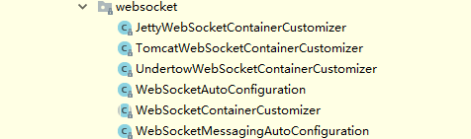

## 广播式

广播式即服务端有消息时，会将消息发送给所有连接了当前endpoint 的浏览器。

( 1 ）配置WebSocket ，需要在配置类上使用＠EnableWebSocketMessageBroker 开启Web Socket 支持，并通过继承AbstractWebSocketMessageBrokerConfigurer 类，重写其方法来配置WebSocket。

当一个浏览器发送一个消息到服务端时，其他浏览器也能接收到从服务端发送来的这个消息。开启三个浏览器窗口，并访问http://localhost: 8080/ws ，分别连接服务器。然后在一个浏览器中发送一条消息，其他浏览器接收消息。连接服务端，可以看到进行效果。所有浏览器接收服务端发送的消息。

## 点对点式

广播式有自己的应用场景，但是广播式不能解决我们一个常见的场景，即消息由谁发送、由谁接收的问题。